ЗАВОД ПО ПРОИЗВОДСТВУ БЕТОННЫХ ИЗДЕЛИЙ
РНН: 061820905879 , ИИК 021715636 ,
БИК 190301302, ОКПО 096000190021,
КБЕ 19 НДС серия 06305 № 0013560 выданный 29.05.08г,
Прайс-лист
Тротуарная плитка, бордюр, стеновой камень.
Товар сертифицирован.
Образец | Наименова  ние | Размер мм. | Ед.изм | Количество в 1 м2 | Цена за м2  (тенге)серый/ цветной
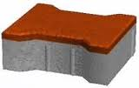 | Плитка тротуарная "Катушка" | 70*198*163 | М2. | З5 шт | 1400 | 1600
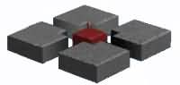 | Плитка тротуарная "Квадрат разборный" | 180*200*70 | М2. | - | 1350 | 1600
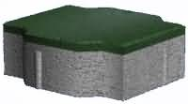 | Плитка тротуарная "Катушка обратная" | 180*70*198 | М2. | 29 шт | 1400 | 1600
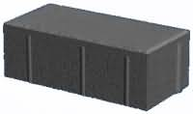 | Плитка тротуарная "Кирпич" | 180*70*88 | М2. | 50 шт | 1400 | 1600
 | Плитка тротуарная "Кирпич" | 180*80*88 | М2. | 50 шт | 1450 | 1650
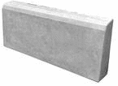 | Тротуарный бордюр | 500*200*80 | Шт. | - | 390 | 650
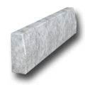 | Дорожный бордюр | 1000*300*150 | Шт. | - | 1200 | 1400

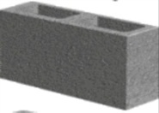 | Стеновой полублок (пустотность 30%) | 120*188*390 | Шт. | - | 145 | 165
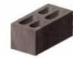 | Стеновой камень (пустотность 28%) | 190*188*390 | Шт. | - | 145 | 165
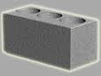 | Стеновой Камень (пустотность 30%) | 190*188*390 | Шт. | - | 140 | 160
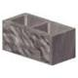 | Камень стеновой "Сплиторный"угловой | 190*188*390 | Шт. | - | 170 | 260
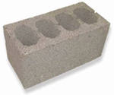 | Камень стеновой, рядовой "Сплиторный" | 190*188*390 | Шт. | - | 170 | 265
Стеновой камень

При доставке тротуарной плитки манипулятором – за поддоны на которых уложена
плитка берется залог. При возврате поддонов – залог возвращается.
Мы находимся: г.Актобе пр-т Санкибай батыра 34 «а»
Тел: 8 (7132) 557-005

